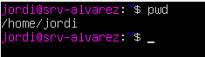
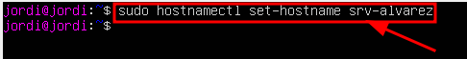
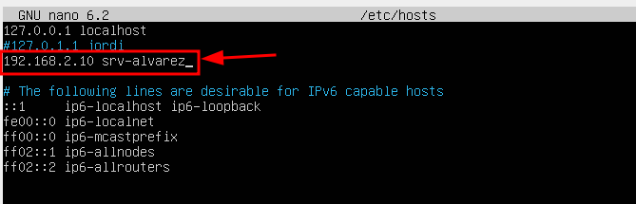


Mòdul: Sistemes operatius en xarxa UF2 | Examen pràctic UF2
Grau Mig – Sistemes Microinformàtics i xarxes | Curs: | 2024/2025

Cognoms i nom: | Alvarez Calvo Victor | Data: | 12/12/2024
Observacions: |  | Nota:

A totes les preguntes has de fer les mínimes captures que demostrin que ho has fet a les màquines teves.
Documenta les incidències/errors que has tingut indicant la pregunta i com ho has intentat solucionar.
Usaràs com a equip Ubuntu server una OVA que et facilitarà el professor. Usuari: jordi Clau: P@ssw0rd
Usaràs com a equip client Ubuntu Desktop qualsevol Ubuntu teu
Usaràs la xarxa interna 192.168.2.0/24
1) (0,25 punt)
Canvia el nom del servidor de manera que s'anomeni srv-xxx on xxx és el teu primer cognom. Un cop fet el canvi recorda canviar també el nom al fitxer /etc/hosts.
Fes captures dels tots els canvis fets.

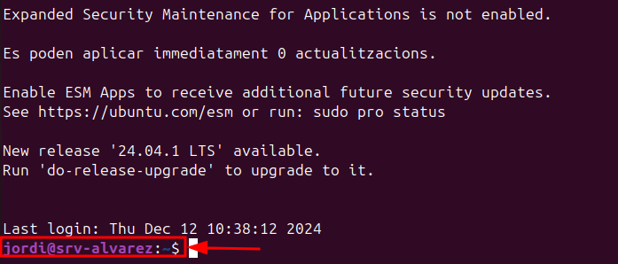
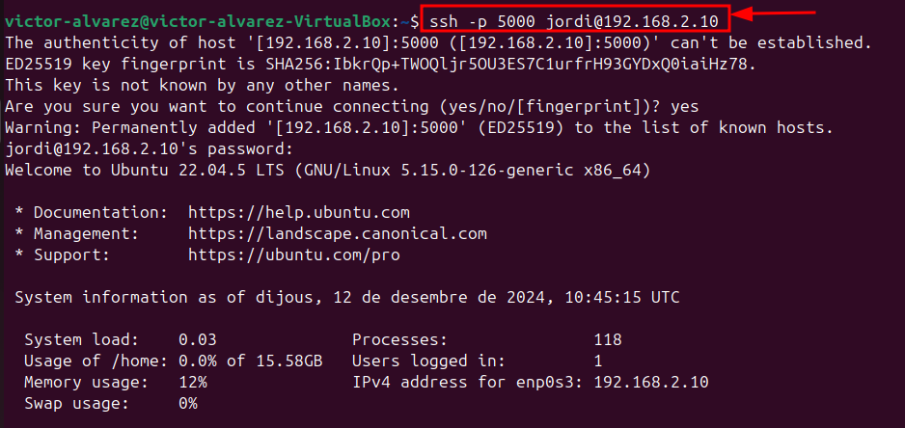
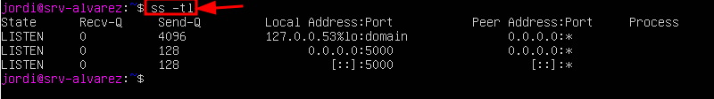

2) (0,25 punt)
Instal·la el servei d'administració remota al servidor. Mostra amb ss -tl (o netstat -tl) que el servei està a l’escolta.

Connecta't al servidor des d'un client Ubuntu Desktop (no ho facis des de la màquina real fent reenviament de ports a la NAT); per fer-ho has d’ubicar l’equip a la mateixa xarxa interna que el servidor.
Fes captura que mostri que has connectat amb èxit.

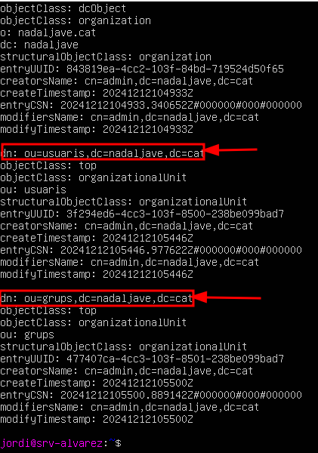
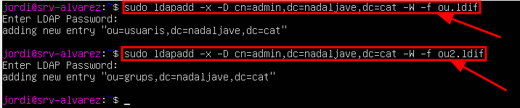

3) (3 punts)
(1 punt) nadaljave, s.l. amb web nadaljave.cat vol gestionar de forma centralitzada els seus usuaris. Ara mateix el usuaris estan creats a totes les màquines linux de l'empresa i tenen molts problemes amb la gestió dels mateixos. Instal·la el servei LDAP al servidor de manera que l'administrador LDAP tingui la contrasenya P@ssw0rd.
Crea el domini nadaljave.cat. Crea l'estructura de directori adient de manera que els treballadors es puguin donar d'alta al directori, és a dir, crea les unitats organitzatives usuaris i grups (no se’t demana cap usuari ni grup en concret només les dos unitats organitzatives)
Fes captura de la creació del domini (sudo slapcat) i de tots els objectes com a resultat de l’execució de ldapadd (adding new entry ...) on es mostri clarament que després d’intentar afegir l’objecte, adding new entry ..., no apareix cap error, és a dir, mostra a la captura el prompt que apareix després d’executar la comanda.

(1 punt) Instal·la una aplicació web al servidor per gestionar els usuaris LDAP i configurar-la pel teu domini i unitats organitzatives.
Fes captura de la configuració feta del domini i de les teves ous (unitats organitzatives).

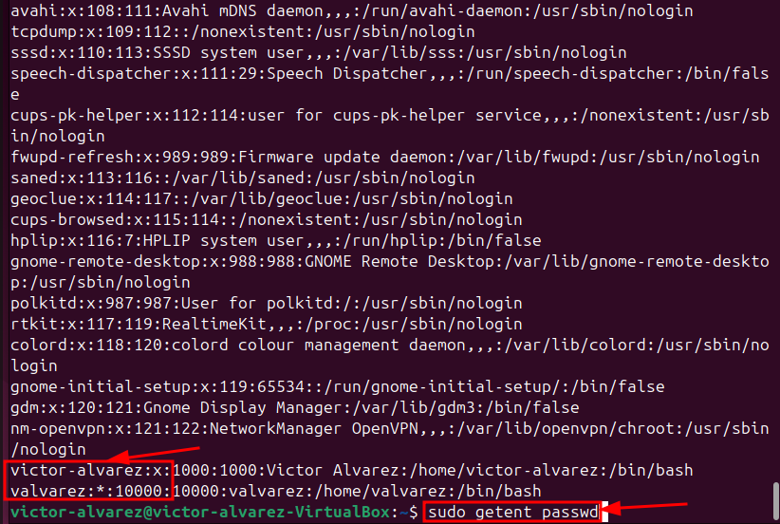
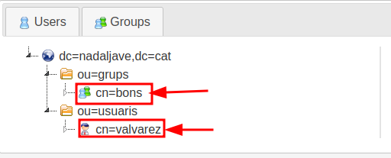

(1 punt) Accedeix al LAM i crea el grup bons (gidNumber=10000). Crea el teu usuari al servidor LDAP, per exemple jo faria jferres (uidNumber=10000), de manera que pertany al grup bons (gidNumber=10000).
Mostra una captura de la teva estructura de directori amb aquesta eina (vista arbre o tree view).

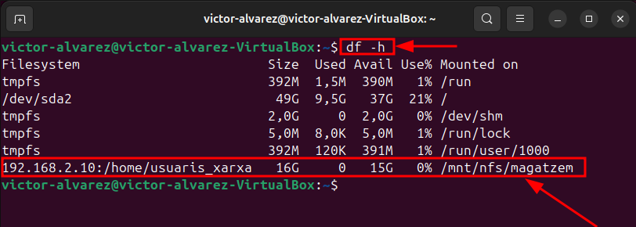
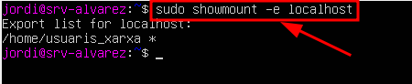
4) (1 punt) Configura l’equip client Ubuntu de manera que el teu usuari del servidor LDAP pugui iniciar sessió (no cal que modifiquis common-password i common-session en aquest apartat).
Fes captura de getent passwd. Demostra que pot iniciar sessió en un nou terminal amb una captura.

5) (1 punt) Configura l’equip client Ubuntu de manera que:
a) el teu usuari del servidor LDAP pugui canviar-se la contrasenya a l’equip client amb la comanda passwd.
Fes captura que mostri que l’ha pogut canviar a LDAP amb èxit.
b) és crei la carpeta personal quan inici la sessió en cas de no existir.
Fes captura que mostri que el sistema crea automàticament la carpeta quan l’usuari inicia sessió a l’equip client.
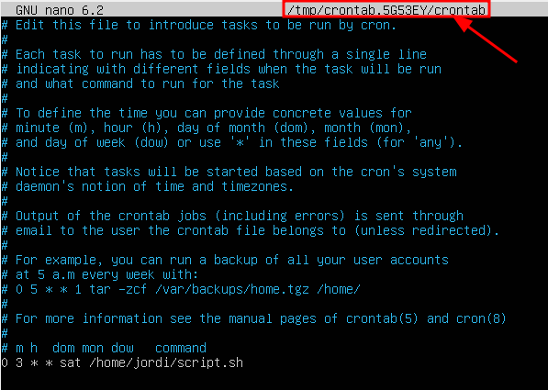
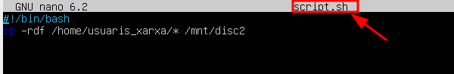
6) (1 punt)
(0,5 punt) Crea i comparteix amb NFS la carpeta /home/usuaris_domini al servidor en mode lectura/escriptura. Fes captura del fitxer de configuració del NFS.
Fes captura de la comanda showmount -e localhost on es vegi que està compartida correctament la carpeta /home/usuaris_domini.

(0,5 punt) Munta a l’equip client la carpeta compartida /home/usuaris_domini del servidor de forma temporal (no permanent) al punt de muntatge local que vulguis.
Executa la comanda df -h o mount al client i mostra captura de que la carpeta del servidor està muntada.

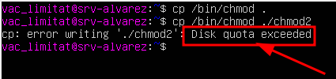
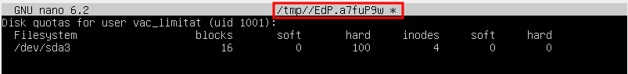
7) (0,5 punts)
Fes els canvis necessaris al teu usuari de LDAP per a que la carpeta personal del teu usuari es guardi a la carpeta /home/usuaris_domini del servidor que has compartit a l’exercici anterior (per ex. /home/usuaris_domini/jferres).
Fes una captura amb el canvi que has fet i un altra amb el resultat de ls -la /home/usuaris_domini al servidor on es mostri la teva carpeta personal creada i la seva propietat.

8) (1,5 punt) Crea una tasca programada al servidor que copii la carpeta /home/usuaris_domini a un segon disc situat a /mnt/disc2 que s’executi dissabtes a les 03:00h de la matinada. No cal que insereixis un segon disc; només has de simular que hi és, és a dir, crea la carpeta /mnt/disc2 i comprova que el contingut de /home/usuaris_domini es copia a /mnt/disc2.

9) (1,5 punt)
a) Crea el teu usuari xxx_limitat on xxx són les teves inicials, per exemple jfs_limitat (en el meu cas).
b) Habilita les quotes de disc a la partició /home
Consulta els blocs que ocupa l’ usuari al servidor (sudo edquota -u xxx_limitat) i limita a l’usuari 100kb per sobre dels blocs actuals.
Fes captura que mostri com has configurat el límit per l’usuari xxx_limitat
Fes captura que mostri l’error Quota exceeded quan afegeixes més de 100kb a la carpeta de l’usuari

